**الملوثات المنبعثة من السيارات وخزانات نقل وتخزين الوقود**

**وطرق التحكم فيها**

د/ علي محمود عبد التواب

أستاذ مشارك في هندسة السيارات

الكلية التقنية بمكة المكرمة – قسم الهندسة الميكانيكية

[Ali_tawwab@hotmail.com](mailto:Ali_tawwab@hotmail.com)

**ملخص:**

التلوث الناتج من السيارات وخزانات نقل وتخزين الوقود تسبب أضرار جسيمة على الإنسان والحيوان والنبات ومن أهم الملوثات المنبعثة من السيارات وخزانات نقل وتخزين الوقود غاز أول أكسيد الكربون والهيدروكربون وأكاسيد الرصاص وأكاسيد النيتروجين والأبخرة الدخانية وأكاسيد أخرى ومن الملوثات أيضًا الضوضاء المنبعثة من محركات البنزين والديزل.

في هذا البحث سوف نقدم دراسة ونقترح حلولًا للحد من انبعاث الملوثات من محركات الاحتراق الداخلي وخزانات نقل وتخزين الوقود. وسوف ندرس استخدام الطاقات البديلة على سبيل المثال الوقود الغازي (الغاز الطبيعي) للمحركات التي تعمل بالبنزين (الجازولين) أو الديزل للحد من انبعاث الملوثات والاستخدام الأمثل للمحركات الغازية التي تعمل بالوقود السائل أو الغازي.

وسوف نقوم بدراسة نستخدم فيها أنواع مختلفة للمحفزات (Catalytic converter)في نظام العادم للسيارات للحد من انبعاث الملوثات.

وسنقترح كذلك تقنية اقتصادية عالية لتقليل الفاقد (البخر) أثناء نقل وتخزين الوقود للمحافظة على الصحة العامة، فعملية البخر تؤدي إلى تلوث الجو ببعض الغازات السامة التي تضر بالإنسان وخاصة في الأماكن المزدحمة أثناء فترة الحج.

وتهدف الدراسة المستقبلية إلى الدراسة العملية لطرق التحكم في الملوثات الناتجة من محركات الاحتراق الداخلي ومن خزانات نقل وتخزين الوقود.

**مقدمة:**

مشكلة التلوث في العالم من أهم المشكلات، وتشكل ملوثات الهواء الشغل الشاغل للعديد من العلماء والباحثين في عالم اليوم، نظرًا لما تمثله من خطورة كبيرة على الغلاف الجوي، فضلًا عن حياة الإنسان والبيئة بصورة مباشرة، ويعد دخان المصانع وعوادم السيارات من أكثر السموم انتشارًا في العالم، ولهذا تنشغل معظم دول العالم بهذا القاتل الخطر، فقد عمدت الولايات المتحدة الأمريكية في العام 1970م للحد من ملوثات عوادم السيارات إلى إنتاج سيارات تحمل أجهزة من شأنها التقليل من ملوثات العوادم، وهي من أوائل الدول التي سعت في هذا المجال. وتشكل خروج الملوثات التهابات العيون وحرقة الحنجرة إضافة إلى صعوبات التنفس أهم العوارض التي يشتكي منها الناس في المدن، وهي نتائج تدل على مستوى عال من التلوث، واتخذت الدول خطوات إجرائية عديدة للحد من ملوثات الهواء كان من أهمها إنتاج وقود خالي من الرصاص، نظرًا لكون الرصاص من أخطر المعادن لأنه يدخل في فسيولوجيا جسم الإنسان، ولأن وجوده في جسم الإنسان بمعدلات أعلى من المسموح به يعتبر نذير خطر نظرًا لما يسببه من مشكلات على الكبار والصغار، لسهولة امتصاصه وبطء إخراجه والتخلص منه، وتتعدى خطورة التلوث به الجهاز العصبي المركزي إلى الجهاز المناعي وأمراض الدم. وقد كشفت دراسات أن الاهتمام بزراعة جانبي الطرق له تأثيرات فعالة في تنقية الهواء من مخلفات عوادم السيارات. ذلك أن الأشجار لديها القدرة على امتصاص الغازات السامة الملوثة للهواء بنسبة عالية. مثل امتصاص غاز ثاني أكسيد الكبريت، وغاز أول أكسيد الكربون، وكذلك الرصاص والكلور.

**استخدام المحفزات داخل منظومة العدم للحد من التلوث المنبعث من السيارات**

إن الانتقال من البنزين العادي إلى البنزين الخالي من الرصاص ووجود سيارات قديمة تستخدم البنزين الخالي من الرصاص يمثل مشكلة بحد ذاته، حيث لا تقوم السيارات القديمة غير المعدة لمثل هذا الوقود بحرق البنزين الخالي من الرصاص بصورة جيدة نظرًا لعدم احتوائها على محفزات، وبالتالي لا يمكنها تحويل وأكسيدات النيتروجين إلى نيتروجين وأكسجين، أو تحويل الهيدروكربونات إلى كربون وماء، مما يعني أن التحول للوقود الخالي من الرصاص أدى إلى ارتفاع في أكسيدات النيتروجين والهيدروكربونات، مع ارتفاع في كمية مادة البنزين في الجو، وهي من أبرز مسببات سرطان الدم. المحفز جهاز يستخدم في السيارات لتقليل الملوثات المنبعثة من محركات الاحتراق الداخلي.

**أنواع المحفزات:**

**محفزات ثلاثية العمل**

المحفزات ثلاثية العمل تعمل من خلال ثلاث مراحل كما يلي:-

1. اختزال انبعاث أول أكسيد النيتروجين وتحوله نيتروجين وأكسيجين حسب المعادلة رقم 1

2. أكسدة أول أكسيد الكربون السام إلى ثاني أكسيد الكربون وأكسجين حسب المعادلة رقم 2

$$2CO+O2→2CO2$$

*3. أكسيد الهيدروجين المسرطن إلى ثاني أكسيد الكربون وبخار الماء حسب المعادلة رقم 3*

$$2CxHy+\left(2x+yL2\right)O2⟶2XCO2+yH2O$$

*التفاعلات الثلاثة تتم عندما يستقبل المحفز غازات العادم من المحرك.*

***محفزات ثنائية العمل***

*قديمًا كانت المحفزات ثنائية العمل تستخدم في محركات التي تعمل بالجازولين وحاليًا تستخدم المحفزات ثنائية العمل بشكل كبير في محركات الوقود الديزل وتقوم بعمل الآتي:-*

*1. أكسدة أول أكسيد الكربون السام إلى ثاني أكسيد الكربون وأكسجين حسب المعادلة رقم 4*

$$2CO+O2⟶2CO2$$

*2. أكسدة الهيدروكربون المسرطن إلى ثاني أكسيد الكربون وبخار الماء حسب المعادلة رقم 5*

$$2CxHy+\left(2x+yL2\right)O2⟶2XCO2+yH2O$$

***أضرار المحفز***

*تأتي أضرار المحفز من الرصاص والزنك والمنجنيز والسيلكون والفسفور لذلك يجب أن يكون المحفز قريب جدًا من المحرك في نظام العادم كما في الشكل رقم 1. ومن المشاكل التي تسبب سامية المحفز:-*

• وجود *زيوت التزييت في نظام العادم بسبب تآكل أجزاء المحرك أو الشنابر أو الصمامات.*

• *فشل الاحتراق بسبب الشرارة يسبب دخول وقود غير محترق إلى العادم.*

• *تلف صمام العادم يسبب دخول الوقود الغير محترق إلى العادم.*

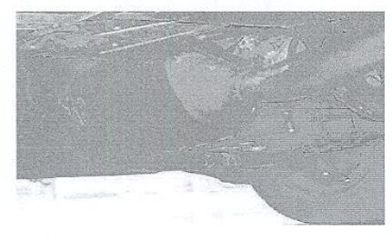

*شكل 1 المحفز يكون قريب جدًا من المحرك*

***تركيب المحفز***

*يتركب المحفز من القلب ويصنع من السيراميك ويحاط بالاستيلس استيل لتثبيت المحفز في نظام العادم كما في شكل رقم 2. تتكون طبقة الدهان من خليط من السيليكا والألومنيوم وتضاف إلى القلب السيراميك كما في شكل رقم 3.*

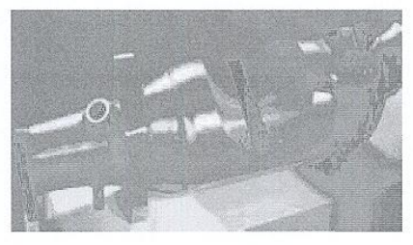

*شكل 2 قلب المحفز*

*من أنواع المحفزات الحديثة التي تستخدم في السيارات المحفزات الفعالة تستخدم مع حساسات لقياس الأكسجين وحساس لدرجة الحرارة وحساس لقياس نسبة أول أكسيد النيتروجين.*

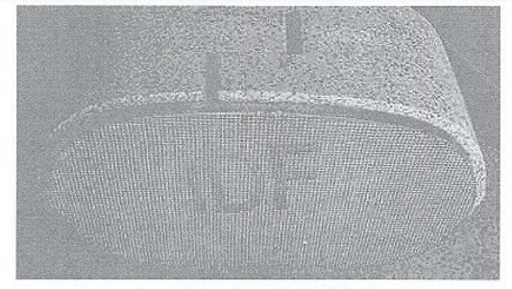

*شكل 3 قلب المحفز من السيراميك به مسام*

***استخدام الغاز الطبيعي للحد من التلوث المنبعث من السيارات***

*المنظومة اللازمة لتحويل السيارة التي تعمل بالبنزين لكي تعمل بالغاز الطبيعي أو الجازولين*

*شكل 4- يوضح رسم كروكي لمنظومة الوقود الغازي، وتتكون منظومة الوقود الغازي من الأجزاء الآتية:-*

*1. خزان الغاز الطبيعي ويوجد عليه صمام يدوي لإحكام غلق الخزان، يتراوح حجم الخزان من 40 إلى 120 متر مكعب يصل ضغط الخزان إلى 200 بار حسب حجم خزان الوقود الغازي باللتر.*

*2. منظم ضغط الغاز الطبيعي ويعمل على تخفيض ضغط الغاز الطبيعي الخارج من الخزان حتى يصل إلى الضغط الجوي وذلك على مرحلة واحدة أو عدة مراحل.*

*3. الوصلات تستخدم لتوصيل الغاز من الخزان إلى أجزاء منظومة الوقود الغازي ومنها إلى المحرك.*

*4. صمام كهربائي يعمل على فتح مسار الغاز أثناء تشغيل المحرك ويغلق مسار الغاز عند قفل المحرك.*

*5. الفنشوري يوضع فوق مجمع سحب المحرك ويتصل بمنظومة الغاز يدخل من خلال الغاز إلى مجمع السحب ومنه إلى المحرك.*

*6. مبين ضغط الغاز لمعرفة حجم وضغط الغاز داخل الخزان.*

*7. صمام غلق مسار الجازولين ويستعمل مع المحرك الذي يعمل بالجازولين وبالغاز معًا ليغلق مسار الجازولين عند استعمال الغاز كوقود للسيارة.*

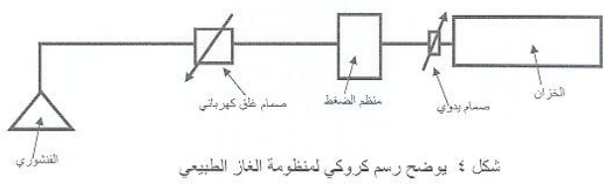

***تحويل محرك يعمل بالديزل لكي يعمل بالغاز الطبيعي***

*لابد من خلط الوقود الغازي بالوقود السائل (الديزل) عند عمل المحرك الغازي بنسبة 90% غاز و10% ديزل بسبب ارتفاع درجة الإشعال الذاتي للوقود الغازي عن الديزل وعملية الخلط تعمل على بداية الاحتراق في المحركات التي تعمل بالديزل ويراد تحويلها إلى محركات غازية.*

***مميزات المحركات التي تعمل بالغاز الطبيعي***

• *أقل ملوثات تنتج من المحرك الغازي وخاصة أول أكسيد الكربون والهيدروكربون.*

*• لا يحتاج إلى وجود مغذي.*

*• حريق كامل للمحرك الغازي وارتفاع قدرة المحرك.*

*• توافر الغاز الطبيعي بالمملكة ورخص الثمن.*

***الملوثات المنبعثة من خزانات تخزين الوقود***

*في هذا البحث سوف نقدم اقتراحات لأمن وسلامة عملية نقل وتخزين الوقود وتقليل الملوثات المنبعثة والفاقد داخل المملكة بتقليل درجة حرارة وضغط واهتزاز الوقود داخل الخزان في هذه الحالة يمكن تطبيق هذه المقترحات في عملية النقل والتخزين للأسباب الآتية:-*

*• الحد من التلوث البيئي الناتج من عملية التبخير.*

*• تقليل الفقد في الوقود أثناء عملية النقل.*

*• يخدم صناعة الخزانات في المملكة.*

***الأنظمة المقترحة لأمن وسلامة نقل الوقود بالسيارات داخل المملكة***

*1. وضع عوارض داخل خزان نقل الوقود*

*نقترح وضع عوارض داخل الخزان لكي تعمل على حل هذه المشكلة، شكل – 5 يوضح الخزان مع وجود العوارض التي تعمل على الحد من اهتزاز الوقود داخل الخزان وبذلك يمكن الحد من تبخير الوقود والفقد نتيجة ارتفاع درجة حرارته.*

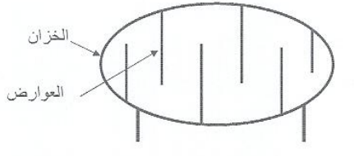

*شكل – 5 خزان الوقود بعد وضع العوارض داخل الخزان*

***2. استعمال الوسادة الهوائية داخل خزان تعمل بالتحكم الآلي***

*في هذا النظام يتم استبدال الوسادة الهوائية للتحكم في كمية الفقد في تبخير الوقود داخل الخزان وامتصاص حركة الوقود والحد من اهتزاز الوقود داخل الخزان شكل – 6 يوضح خزان الوقود مع استعمال الوسادة الهوائية.*

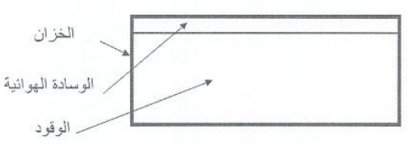

*شكل – 6 الوسادة الهوائية أعلى سطح الوقود داخل الخزان*

*يتكون نظام التحكم الذكي في الخزان ذو الوسادة الهوائية من الآتي:*

*• بالون مصنع من مادة مرنة (الجلد) تشبه الحقيبة الهوائية لعجلة القيادة في السيارة.*

*• ضاغط هواء يعمل على محرك السيارة.*

*• خزان للهواء.*

*• حساسات لقياس مستوى الوقود داخل الخزان.*

*• صمام تحكم في تدفق الهواء داخل الوسادة الهوائية.*

*• حاسب آلي مزود بكارت تحويل الإشارة الكهربائية إلى رقمية والعكس.*

***نظرية عمل الوسادة الهوائية داخل خزان الوقود***

*عند ملي الخزان بالوقود، يقوم الحساسات (خلية الاستشعار) بتحديد مستوى الوقود داخل الخزان بإرسال إشارة كهربائية إلى كارت الحاسب الآلي ويتم تحويل هذه الإشارة إلى رقمية ويقوم برنامج التحكم باستقبال الإشارة الرقمية وتحديد كمية الهواء المطلوب دفعها داخل الوسادة الهوائية ويرسل الحاسب الآلي إشارة رقمية إلى الكارت تحول إلى إشارة كهربائية تتجه إلى صمام التحكم في الهواء فيتم دفع كمية من الهواء تحت ضغط مناسب داخل الوسادة شكل – 7 يوضح كيفية التحكم في الوسادة الهوائية داخل خزان الوقود. وجود الوسادة الهوائية داخل خزان الوقود يعمل على عزل امتصاص اهتزاز الوقود أثناء عملية النقل.*

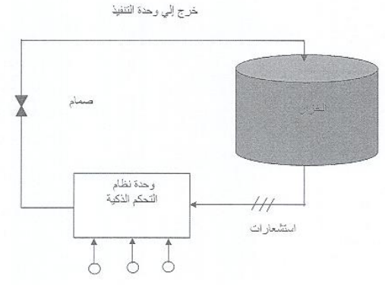

*ضبط المتغيرات*

*شكل – 7 التحكم في مستوى الهواء داخل الوسادة الهوائية للخزان*

***الخاتمة:***

*تطبيق الأنظمة المقترحة في هذا البحث يؤدي إلى تقليل الملوثات المنبعثة من السيارات باستخدام المحفزات والطاقة البديلة الممثلة في الغاز الطبيعي على سبيل المثال وزيادة أمن وسلامة نقل وتخزين الوقود داخل المملكة. وتقديم نظريات التحكم الذكية على الخزانات. والحد من التلوث البيئي الناتج من عملية التبخير. وتقليل الفقد في الوقود أثناء عملية النقل والتخزين. بتطبيق هذه الأنظمة على صناعة الخزانات داخل المملكة يؤدي إلى النهوض بصناعة الخزانات لتواكب التطور العالمي في هذا المجال. أما نظام الوسادة الهوائية ذو التحكم الذكي يمكن تطبيقه على الخزانات الثابتة مثل خزانات الوقود داخل محطات ملئ وقود السيارات أو الخزانات داخل السيارات.*

